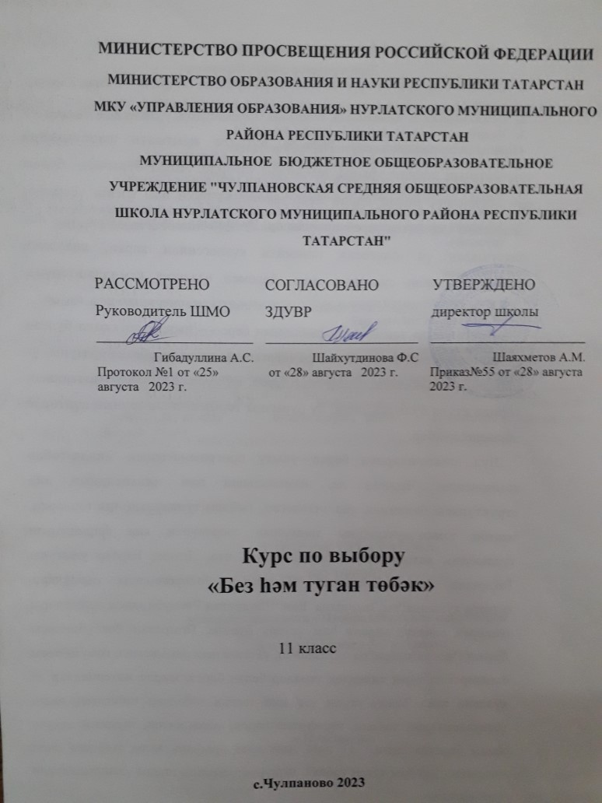

АҢЛАТМА ЯЗУЫ

Без XXI гасырга аяк бастык. Бүгенге җәмгыять шартларында укытучының тоткан урыны тамырдан үзгәрде. Аның бурычы— белем алу эшчәнлеге белән идарә итү, укучының рухи һәм физик үсешенә, кызыксынучанлыгын үстерүгә булышу. Бу бурычны тормышка ашыру исә укытучыдан үз шәхесенә тәнкыйть күзлегеннән карап, яңалыкка омтылуны, заман сулышын тоеп, белемен өзлексез камилләштерүне, укыту-тәрбия процессына иҗади якын килеп эшләүне таләп итә.
Бүгенге көндә төп бурычларыбызның берсе— һәрьяктан камил булган зыялы шәхес тәрбияләү. Ә ул, үз чиратында, туган телебезне яратуны, үз халкының мәдәниятен, гореф-гадәтләрен, иң күркәм йолаларын, тарихын хөрмәт итүче булырга тиеш. Бу бурычны тормышка ашыруның күптөрле юнәлешләре бар.
Шул юнәлешләрнең берсе—укыту программасының милли-төбәк компоненты. Чыннан да, җәмгыятьнең һәм икътисадның яңа структурасы белемнең яңа эчтәлеген, гыйлем туплауның яңа төрләрен, мәктәп тәмамлаучыларны тормышка әзерләүнең яңа формаларын куллануны, өстәмә белем бирүне таләп итә. Димәк, һәрбер укытучы Татарстан Республикасының “Татарстан Республикасы халыклары телләре турында”гы Законына һәм “Татарстан Республикасы халыклары телләрен саклау, өйрәнү һәм үстерү буенча Татарстан Республикасы Дәүләт Программасы”на нигезләнеп, үз фәне программасына, гомумбелем стандартына туры килерлек темалар белән бергә, җирле материаллар да куллана ала.. Чөнки укучы үзе яши торган төбәкнең табигатен, аның үзенчәлекләрен, халкын, гореф-гадәтләрен, мәдәниятен, тарихын аеруча яхшы белергә тиеш. 11 нчы сыйныфта профиль алды әзерлеге өчен төзелгән “Без һәм туган төбәк” курс программасы шушы үзенчәлекләрне үз эченә ала.
Бу курс әдәбиятка, сәнгатькә, мәгърифәткә хөрмәт тәрбияли, туган якның ачылмаган серләрен табарга өйрәтә, укучыларда тотрыклы уңай белем һәм күнекмәләр тудыруга ярдәм итә, эзләнү – тикшеренү эшчәнлеген тагын да активрак кулланырга мөмкинлек тудыра.
Курс һәр укучының белем алуда шәхси мәнфәгатьләрен, ихтыяҗын һәм һәвәслеген үстерү мөмкинлеген исәпкә алып төзелгән.
Курс 34 сәгатькә исәпләнә.
Курсның максатлары.
- Яшь буында иҗади эзләнү омтылышу тудыру.
- Милли горурлык, патриотизм хисе тәрбияләү.
- Фәнни танып – белү сәләтен үстерү
Бурычлары.
- Туган як турындагы белемнәрне тирәнәйтү, аларда тотрыклы уңай белем һәм күнекмәләр тудыру.
- Татар халкының эстетик идеалларын, әхлак кануннарын, традицияләрен дөрес итеп аңлату, алар белән горурлану хисе тәрбияләү.
- Туган яктан чыккан сәнгать эшлеклеләре, анда яшәүче данлыклы шәхесләр турында эзләнү – тикшерү эшчәнлеген активлаштыру.
- Үз районың, авылың, гаиләң, нәсел тамырларың турында белемнәр формалаштыру.
- Уку – укыту һәм тәрбия процессында һәрвакыт туган якның тарихына, шунда яшәүче халыклар теленә, көнкүрешенә, гореф – гадәтләренә таяну.

КУРСНЫҢ ЭЧТӘЛЕГЕ

Үзебез яши торган районның, авылның тарихын өйрәнү. Андагы тарихи һәйкәлләрне ачыклау, материалларны туплау. Туган төбәктән чыккан сәнгать әһелләренең тормыш юлын, иҗатын өйрәнү, алар турындагы мәгълүматлар буенча альбом, стена газеталары чыгару.
Авылыбыздагы эше белән хөрмәткә лаек булган шәхесләрне ачыклау. Бүгенге көндә безнең арабызда булмаган шундый кешеләрнең хезмәтләре турында материалларны туплау, аларның хезмәтләре турында язып калдыру.
Исәннәре белән күзгә күз очрашып аралашу.
Шәҗәрә турында гомуми төшенчә бирү. Шәҗәрәне төзү юлларын өйрәнү. Бөек шәхесләребезнең шәҗәрәләрен барлау. Гаилә шәҗәрәләрен, гербын төзү. Нәселдәге һөнәр ияләрен ачыклау. Гаиләнең тарихи ядкарьләрен туплау.
Туган авылның топонимикасын өйрәнү. Чишмәләр, елгаларның тарихын ачыклау. Исемнәренең килеп чыгышы белән кызыксыну. Аларны пычранудан саклау.

